GUM 6 , 06.04.2020 IN 07.04.2020 ( 4 URA DOMA )

Tema: Vokalno in instrumentalne oblike

Enota : Opera

Dragi šestošolci,

upam,, da ste zdravi in v redu.
Današnja ura bo namenjena glasbenemu gledališču, kjer igrajo predstave kot so opera, balet, muzikal, predstave , ki so povezane z igro na odru in glasbo.

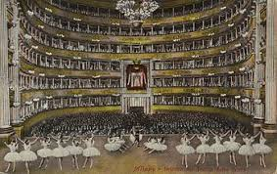

Tvoja prva naloga

Prepiši vprašanja in odgovore v zvezek:

Pozorno poslušaj posnetek:

https://www.youtube.com/watch?v=Q3piDwvvZSU

- vrsta glasbe
- poimenuj zasedbo na odru
- opiši dogajanje na odru
- opiši, kako so oblečeni pevci

Danes boš spoznal opero.

Tvoja druga naloga:

V zvezek napiši naslov Opera.

V zvezek nariši oder ( glej sliko ), in označi ter zapiši:

- na odru-pevci, igralci, pojejo solo, duet, plesalka
- pevski zbor
- scena
- kostume

Pod odrom:
-dirigent
-orkester

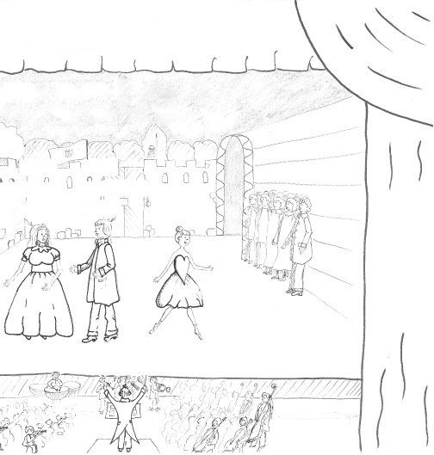

Tvoja tretja naloga

Zapiši v zvezek:

Opera je glasbeno gledališko delo, v katerem igralci pevci prikazujejo dramsko dogajanje ob spremljavi orkestra.

Ustvarjanje

Sestavi svojo lastno pesem, besedilo, lahko je kratko, lahko si izbereš poljubno temo.
Pesemi lahko ustvariš preprosto melodijo.
Dodaš preprosto ritmično spremljavo,
Pesem, ki jo boš ustvaril, mi jo pošlji po maliu.

